**KẾ HOẠCH TUYỂN SINH 10 – NĂM HỌC: 2023-2024**

**I. Qui chế tuyển sinh vào lớp 10**

* Kỳ thi hai chung: chung đề, chung thời gian chuyên và không chuyên.
* Thí sinh không đỗ vào trường chuyên sẽ được xét tuyển theo nguyện vọng vào trường không chuyên như các thí sinh thi không chuyên khác (không bị trừ điểm)

**II. Thứ tự và thời gian các môn thi.**

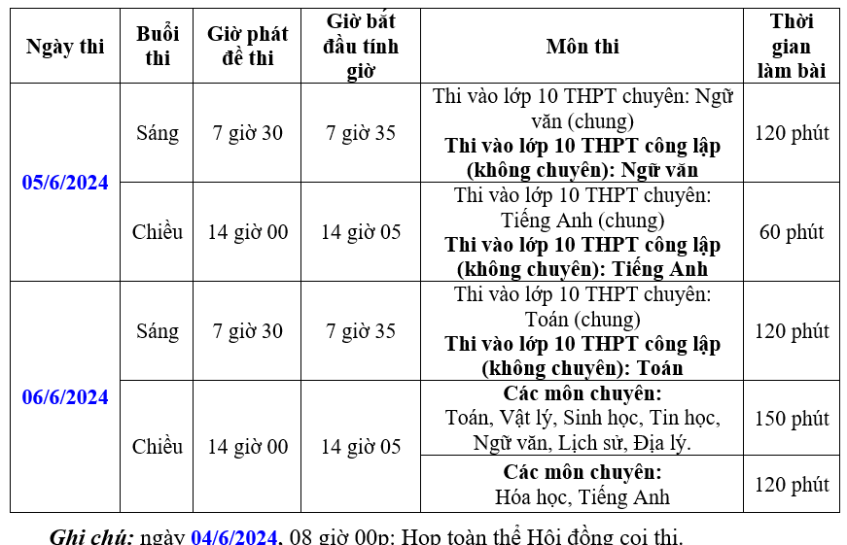

* *Chuyên Tin học thi lập trình; Toán (chung), Tiếng Anh có phần thi trắc nghiệm*.

**III. Nguyện vọng tuyển sinh**

* Mỗi huyện/tp là một cụm nguyện vọng.
* Mỗi học sinh chọn nhiều nhất 3 nguyện vọng trong cụm.
* Thí sinh có thể chọn ít hơn 3 nguyện vọng (xét thêm 1 nguyện vọng sẽ -2đ)
* THPT Võ Văn Kiệt tự tổ chức thi.

**IV. Khuyến khích**

- Cộng 0,5 điểm cho một trong các đối tượng: Người có cha hoặc mẹ là người dân tộc thiểu số; Người dân tộc thiểu số;

- Học sinh đạt giải cấp quốc gia và quốc tế về văn hóa; văn nghệ; thể dục thể thao; Cuộc thi khoa học kĩ thuật cấp quốc gia dành cho học sinh trung học cơ sở và trung học phổ thông được tuyển thẳng.

**V. Hồ sơ đăng ký dự thi** (tất cả để chung trong một phong bì)

* **1.** Phiếu đăng ký dự thi (theo mẫu thống nhất do Sở GDĐT quy định);
* **2.** Bản chính học bạ THCS;
* **3.** Bản sao giấy khai sinh hợp lệ;
* **4.** Hai ảnh cỡ 3cm x 4cm (kiểu chứng minh nhân dân/căn cước công dân), loại ảnh màu có thời gian chụp không quá 01 năm tính đến ngày nộp hồ sơ.
* **5.** Bằng tốt nghiệp THCS hoặc Giấy chứng nhận tốt nghiệp THCS tạm thời;
* Các loại giấy tờ xác nhận chế độ ưu tiên do cấp có thẩm quyền cấp (nếu có);
* Giấy xác nhận hạnh kiểm do ủy ban nhân dân xã, phường, thị trấn cấp (đối với người học đã tốt nghiệp THCS từ những năm học trước).

***\* Ghi chú:***

- *Thí sinh tự do (Tốt nghiệp năm trước) nộp hồ sơ giống như HS lớp 9 năm học này (Cùng các loại hồ sơ, cùng thời gian).*

*- Thí sinh thi trường chuyên nộp hồ sơ trực tiếp tại trường chuyên.*

**VI. CÁC MỐC THỜI GIAN:**

* ***Từ ngày 19/04/2024 đến ngày 08/05/2024***: Nhận phiếu đăng ký dự thi.
* ***Ngày 10/05/2024***: GVCN 9 duyệt chéo hồ sơ đăng ký dự tuyển.
* ***Ngày 11/05/2024***: Khóa thay đổi nguyện vọng đăng ký dự thi.
* ***Ngày 12/05/2024***: Gởi Danh sách học sinh quá tuổi, tuyển thẳng về PGD.
* ***Ngày 22/05/2024***: Hoàn chỉnh đầy đủ hồ sơ HS, bàn giao về PGD.

Trên đây là kế hoạch thời gian ***Kỳ thi Tuyển sinh 10 năm học 2023-2024***, gởi đến quý thầy/cô GVCN khối 9, kính nhờ quý thầy/cô triển khai đến học sinh và thực hiện đúng theo các mốc thời gian, xin chân thành cảm ơn.

**Hiệu trưởng** **Người lập**

**Ngô Văn Cửu** **Lê Văn Vân**

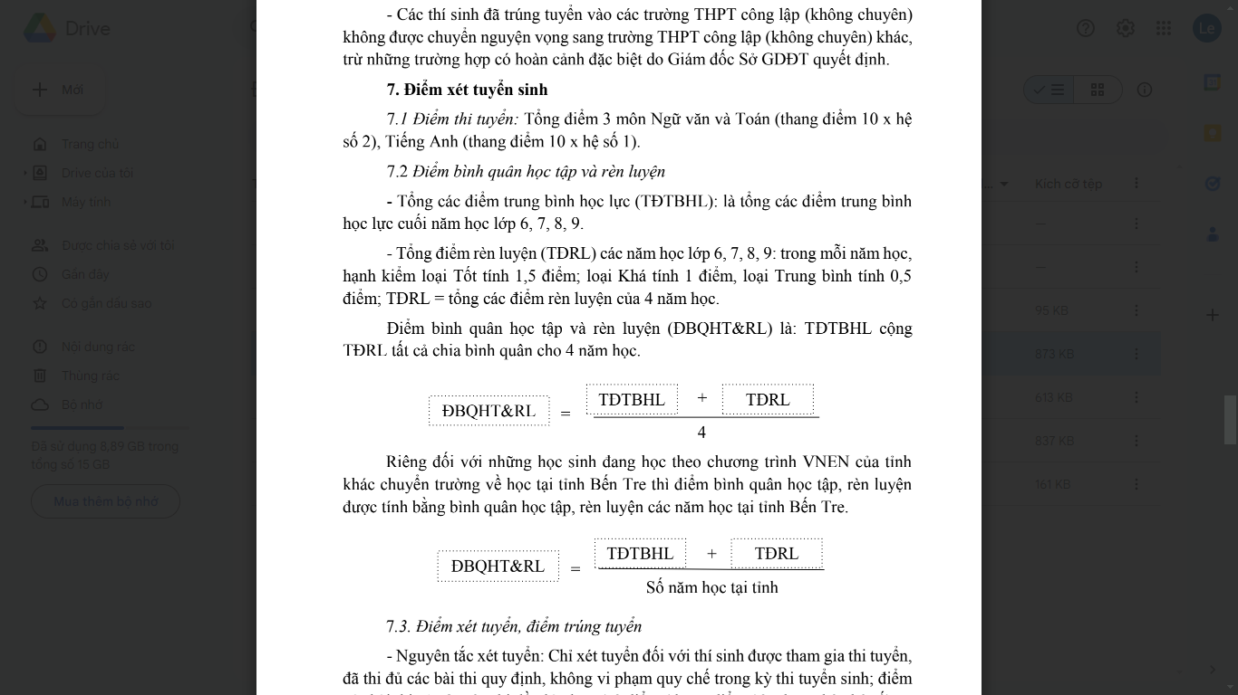

**Điểm xét tuyển:**

